Przychodzący Bóg pragnie nami kierować. Potrzebujemy prosić Go, aby dotykał nas. On uczyni to tak, jak jesteśmy wstanie Go doświadczyć i usłyszeć. On jest Bogiem kreatywnym. On wie jak dotrzeć do ludzkiego serca. On zna jego zakamarki.

Czy prosisz Jezusa, aby tobą kierował? Czy oddałeś Mu kierownicę swojego życia? Pomódl się: Jezu, kieruj moim życiem. Daj mi usłyszeć Twój głos. Pozwól mi wprowadzać korekty do mojego życia.

12 grudnia 2015, sobota Syr 48,1-11; Ps 80,2-19; Mt 17,10-13
OCZEKIWAĆ PANA, TO ROZPALIĆ OGIEŃ WIARY
Syr 48, 1-3
Powstał Eliasz, prorok jak ogień, a słowo jego płonęło jak pochodnia. On głód na nich sprowadził, a swoją gorliwością zmniejszył ich liczbę. Słowem Pańskim zamknął niebo, z niego również trzy razy sprowadził ogień.

Eliasz jest synonimem proroka wiary, który niósł ogień. Potrzebujemy rozpalić naszą wiarę, aby rozpalała innych. Chrześcijanin jest bowiem z natury posłany, aby nieść Dobrą Nowinę o Jezusie. Potrzebujemy rozpalić naszą wiarę, aby przyjąć do swojego serca Boga, który jest też ogniem.

Jak mocno rozpalona jest twoja wiara (w skali od 1 do 10)? Czy prosisz Jezusa o rozpalenie twojej wiary? Pomódl się: Jezu, proszę Cię rozpal moją wiarę, aby rozpalała innych.

Opracowała: Jolanta Prokopiuk, korekta: Elżbieta i Grzegorz Kowalewscy,
ilustracje: Marta Stańco, skład:: Mariusz Stańco. Wspólnota Domowego Kościoła Ruchu Światło – Życie „On Jest”
Teksty do medytacji znajdują się na stronie: albertwielki.pl

OCZEKIWAĆ PANA
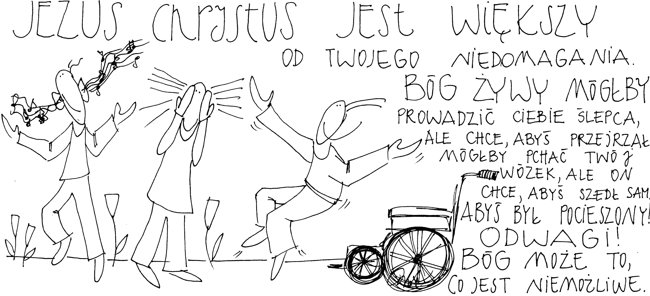

6 grudnia 2015, niedziela Ba 5,1-9; Ps 126,1-6; Flp 1,4-11; Łk 3,1-6
OCZEKIWAĆ PANA, TO OCZEKIWAĆ RADOŚCI
Ba 5, 1-3
Złóż, Jeruzalem, szatę smutku i utrapienia swego, a przywdziej wspaniałe szaty chwały, dane ci na zawsze przez Pana. Oblecz się płaszczem sprawiedliwości pochodzącej od Boga, włóż na głowę swą koronę chwały Przedwiecznego! Albowiem Bóg chce pokazać twoją wspaniałość wszystkiemu, co jest pod niebem.

Oczekiwać Pana po czasie swojego utrapienia, to oczekiwać Jego radości. Nasz smutek ma tylko wtedy sens, gdy prowadzi do nawrócenia i radości. Smutek sam w sobie jest wyrazem śmierci, a nie życia. Potrzebujemy radości, aby ożyć i doświadczać Jego radości i Jego szczęścia.

Czy jesteś człowiekiem radości? Jakie sytuacje rodzą w tobie głęboki smutek i nieszczęście? Pomódl się: Jezu, dziękuję za Twoje przyjście. Dziękuję za Twoją radość.

7 grudnia 2015, poniedziałek Iz 35,1-10; Ps 85,9-14; Łk 5,17-26
OCZEKIWAĆ PANA,
TO OCZEKIWAĆ JEGO WSPARCIA I POCIESZENIA
Iz 35, 3-6a
Pokrzepcie ręce osłabłe, wzmocnijcie kolana omdlałe! Powiedzcie małodusznym: «Odwagi! Nie bójcie się! Oto wasz Bóg, oto pomsta; przychodzi Boża odpłata; On sam przychodzi, aby was zbawić. Wtedy przejrzą oczy niewidomych i uszy głuchych się otworzą. Wtedy chromy wyskoczy jak jeleń i język niemych wesoło krzyknie.

Świat oczekuje od nas, abyśmy byli doskonali i niezawodni. Choć możemy robić wiele rzeczy dobrze, to zawsze trafimy na sytuacje, które nas przerastają. Często żyjemy w przysłowiowym dołku. Bóg, który przychodzi, przynosi nam wsparcie i pocieszenie. Bóg bowiem jest Pocieszycielem.

Czy pamiętasz o tym? Czy oczekujesz od Pana Jego wsparcia i pocieszenia? Czy prosisz o to? Pomódl się: Jezu, dziękuję, że pragniesz mnie wspierać i pocieszać. Dziękuję, że jesteś moim wsparciem.

8 grudnia 2015, wtorek – uroczystość Niepokalanego Poczęcia NMP
Rdz 3,9-20; Ps 98,1-4; Ef 1,3-12; Łk 1,26-38
OCZEKIWAĆ PANA, TO ODKRYĆ SWOJĄ MISJĘ
Łk 1, 30-33
Lecz anioł rzekł do Niej: „Nie bój się, Maryjo, znalazłaś bowiem łaskę u Boga. Oto poczniesz i porodzisz Syna, któremu nadasz imię Jezus. Będzie On wielki i będzie nazwany Synem Najwyższego, a Pan Bóg da Mu tron Jego praojca, Dawida. Będzie panował nad domem Jakuba na wieki, a Jego panowaniu nie będzie końca”.

Tajemnica zwiastowania dla Maryi, to tajemnica przyjęcia przez Maryję Jej misji życiowej – bycie Matką Jezusa. Każdy z nas może mieć swoją tajemnicę zwiastowania – tajemnicę rozeznania i przyjęcia misji życiowej. Po to człowiek przychodzi na świat, aby uwielbiać Boga żywego, ale także odkryć i przyjąć swoją misję życiową.

Czy odkryłeś swoją tajemnicę zwiastowania? Czy realizujesz swoją misję życiową? Pomódl się: Jezu, dziękuję Ci za moją misję życiową. Dziękuję za Maryję, która przyjęła swoją misję do zrealizowania.

9 grudnia 2015, środa Iz 40,25-31; Ps 103,1-10; Mt 11,28-30
OCZEKIWAĆ PANA, TO WZRASTAĆ W WIERZE
Łk 11, 28-29
Przyjdźcie do Mnie wszyscy, którzy utrudzeni i obciążeni jesteście, a Ja was pokrzepię. Weźmijcie moje jarzmo na siebie i uczcie się ode Mnie, bo jestem łagodny i pokorny sercem, a znajdziecie ukojenie dla dusz waszych.

Przychodzący Bóg pragnie ściągać z nas ciężary, które nas wbijają w ziemię. Często zwyczajnie potrzebujemy nawrócenia i wzrastania w wierze, aby przychodzący Jezus mógł nam pomóc. Tylko wówczas jest to możliwe, gdy Mu na to pozwolimy.

Czy prosisz Jezusa o wzrastanie w wierze? Czy oddajesz Mu swoje troski? Czego nie pozwolisz sobie zabrać? Pomódl się: Jezu, dziękuje, że pragniesz zabrać mi ciężary, które mnie przygniatają. Proszę Cię, abym mógł Ci oddać to co mnie przygniata.

10 grudnia 2015, czwartek Iz 41,13-20; Ps 145,1-13; Mt 11,11-15
OCZEKIWAĆ PANA, TO UWIELBIAĆ GO
Ps 145, 1. 9-11
Będę Ciebie wielbił, Boże mój i Królu, i sławił Twoje imię przez wszystkie wieki. Pan jest dobry dla wszystkich, a Jego miłosierdzie nad wszystkim, co stworzył. Niech Cię wielbią, Panie, wszystkie Twoje dzieła i niech Cię błogosławią Twoi święci. Niech mówią o chwale Twojego królestwa i niech głoszą Twoją potęgę.

Oczekiwać Pana, to uwielbiać Go i w ten sposób przygotowywać się na Jego przyjście. Uwielbiać Go to wyznawać jego wielkość i Jego potęgę. Uwielbienie bowiem to istota ludzkiego życia, ponieważ człowiek po to został stworzony, aby oddać chwałę Bogu.

Czy przeznaczasz czas w swoim dniu codziennym na uwielbianie Boga żywego? Czy odkryłeś moc uwielbienia? Pomódl się: Jezu, dziękuję, że mogę Cię uwielbiać. Dziękuję, że mogę odkrywać moc uwielbienia.

11 grudnia 2015, piątek Iz 48,17-19; Ps 1,1-6; Mt 11,16-19
OCZEKIWAĆ PANA, TO OCZEKIWAĆ JEGO PROWADZENIA
Iz 48, 17b-18
Jam jest Pan, twój Bóg, pouczający cię w tym, co pożyteczne, kierujący tobą na drodze, którą kroczysz. O gdybyś zważał na me przykazania, stałby się twój pokój jak rzeka, a sprawiedliwość twoja jak morskie fale.

